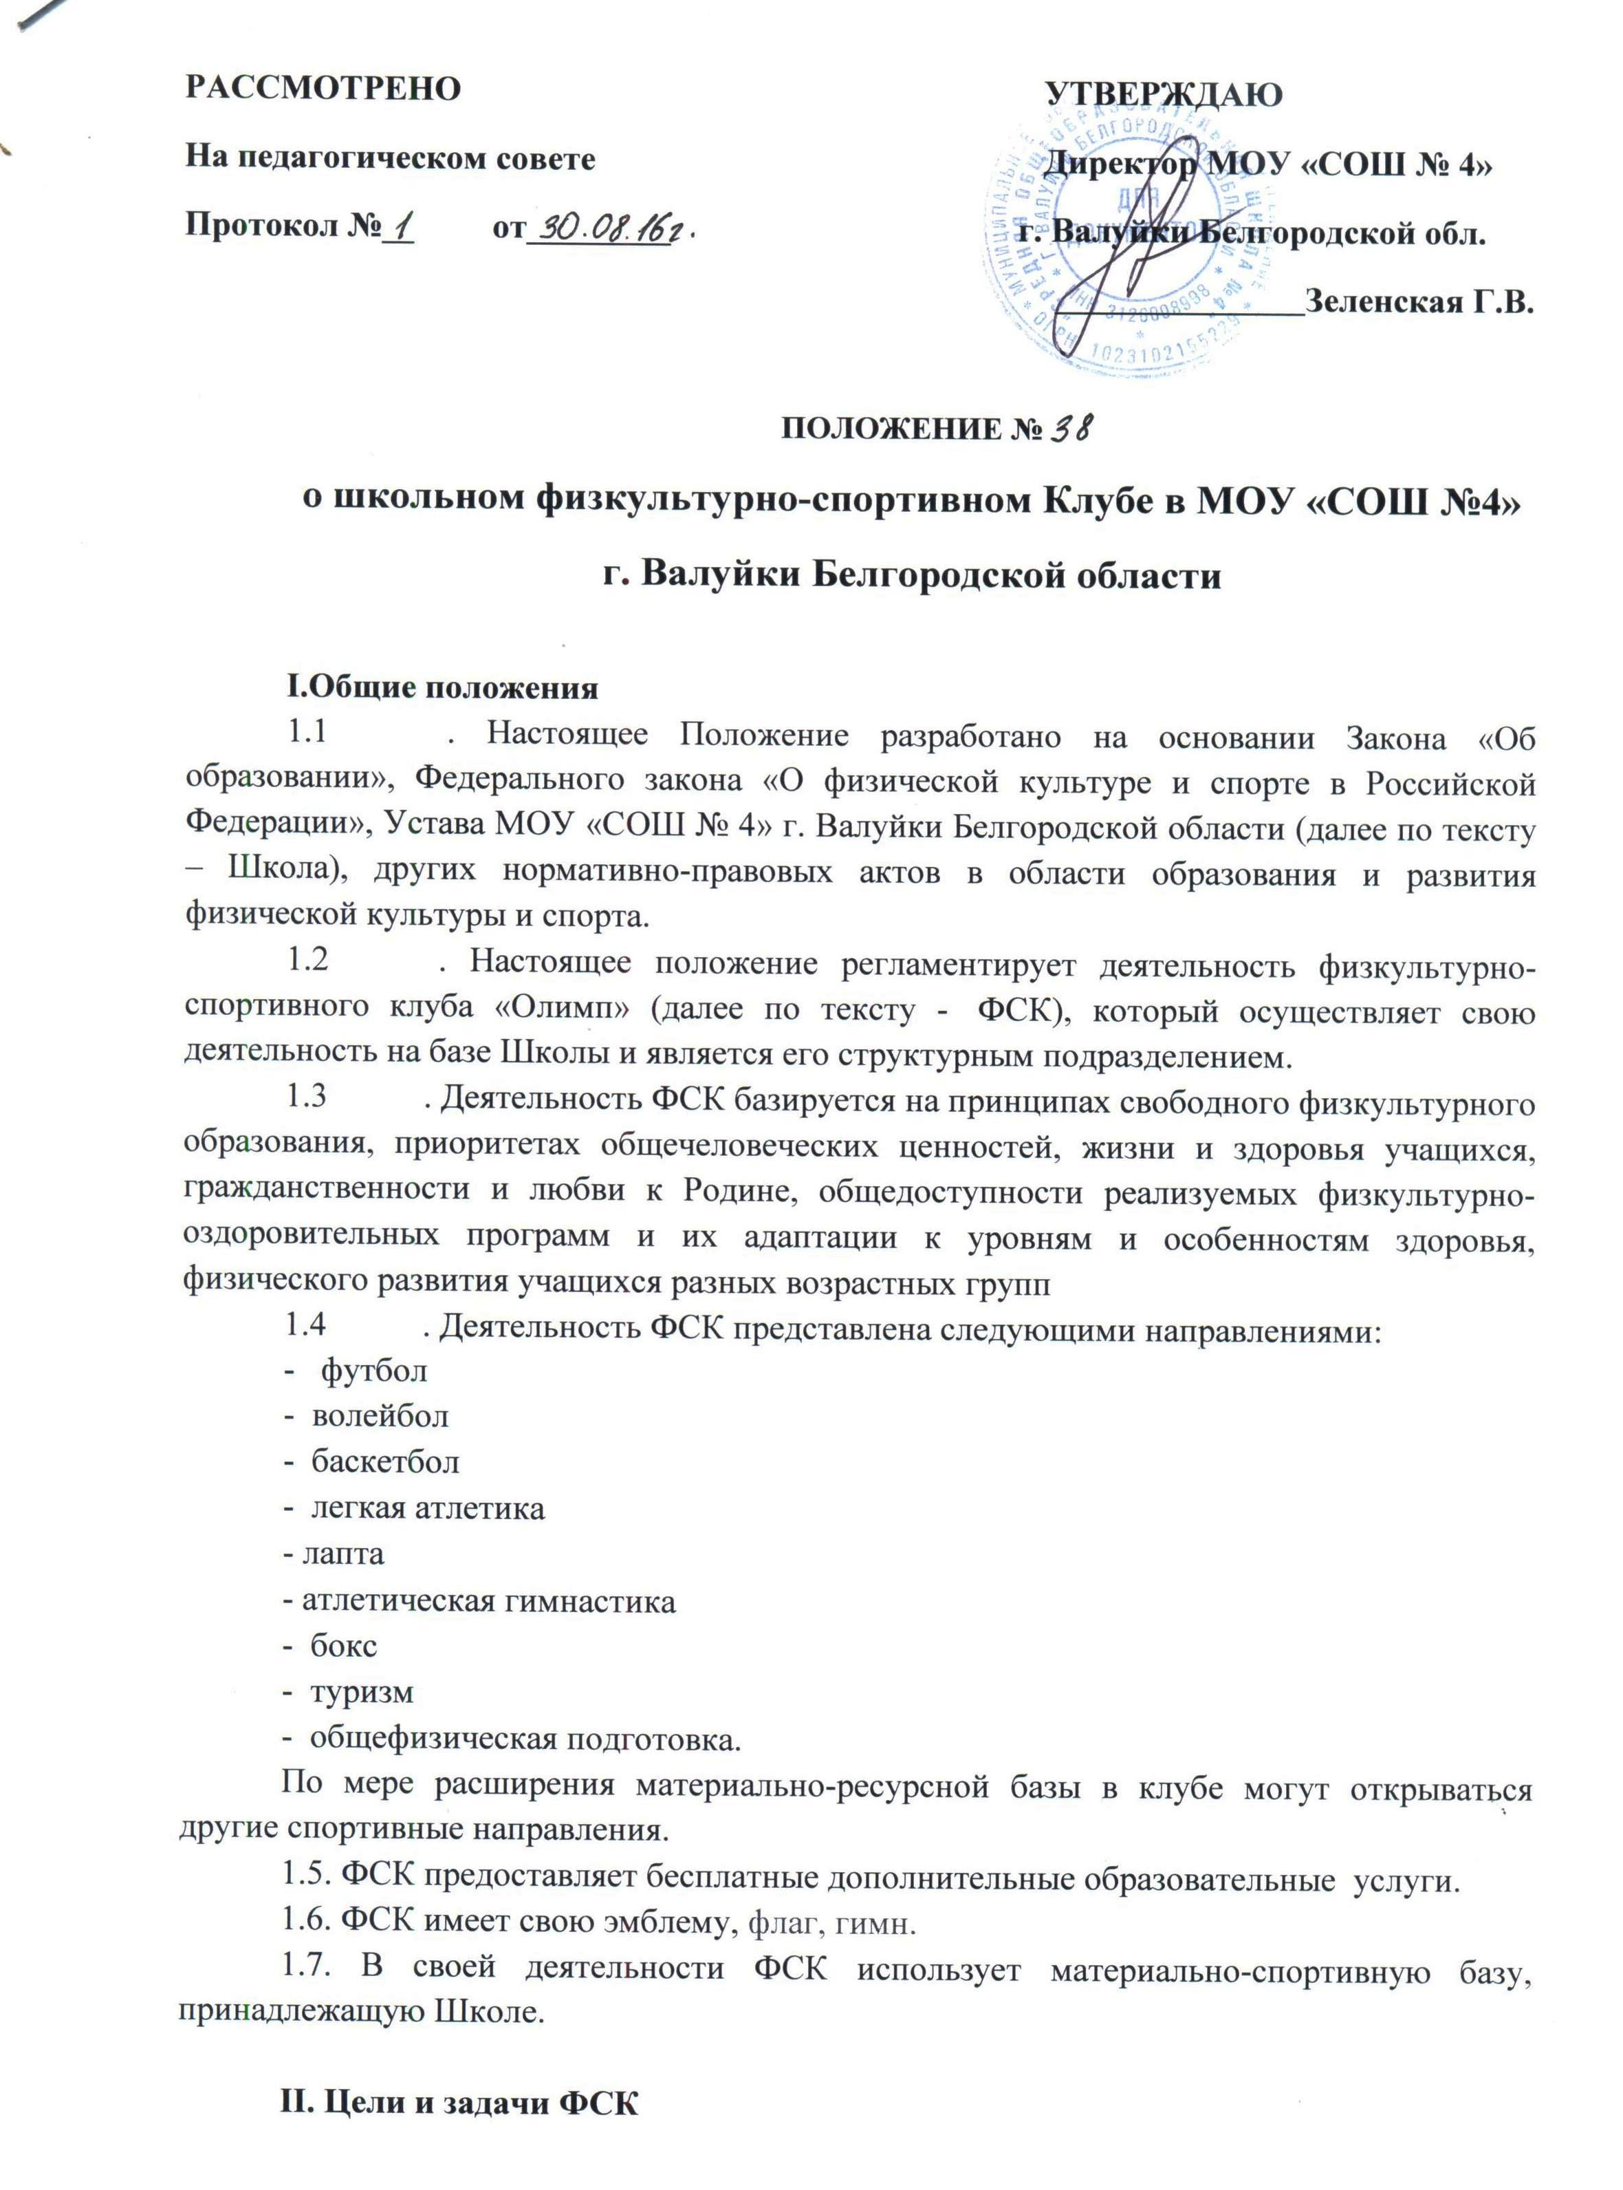

2.1. Цели:

ФСК создан в целях широкого привлечения учащихся, родителей и работников Школы к регулярным занятиям физической культурой и спортом, формирования здорового образа жизни, организации активного отдыха, повышение уровня физического развития

2.2. Основные задачи ФСК:

* активное содействие физическому, духовному, интеллектуальному, гражданскому, патриотическому воспитанию учащихся, внедрение физической культуры и спорта в повседневную жизнь, организация работы по укреплению  их здоровья и повышению работоспособности;
* организация занятий в спортивных секциях и группах оздоровительной направленности;
* проведение массовых спортивно-оздоровительных и спортивных мероприятий для участников образовательного процесса;
* проведение работы по физической реабилитации учащихся, имеющих отклонения в состоянии здоровья, организация деятельности воспитательных и оздоровительных структур клуба;
* создание условий для развития всех видов и форм спортивно-оздоровительной деятельности учащихся;
* создание условий для совместного здорового досуга учащихся, учителей, родителей.

**III. Структура ФСК**

3.1. Координацию деятельности ФСК осуществляет директор Школы.

3.2. Руководство ФСК осуществляет руководитель, назначаемый директором Школы из числа педагогических работников Школы. Деятельность руководителя ФСК регламентируется должностной инструкцией.

3.3. Руководство спортивными секциями осуществляют тренеры-преподаватели и педагоги дополнительного образования, назначаемые директором Школы по представлению руководителя ФСК, действующие в соответствие с должностными инструкциями.

3.3 Членами ФСК могут являться учащиеся Школы и других образовательных учреждений Валуйского района, родители и работники школы.

3.3. Органом самоуправления ФСК является Совет ФСК, избираемый  на общем собрании учащихся сроком на 1 год по 1 представителю от параллели классов.

3.4. Деятельность ФСК осуществляется на основе инициатив учащихся.

3.5. Координацию физкультурно-спортивной деятельности среди учащихся осуществляют:

* в классах - физкультурные организаторы (физорги), избираемые сроком на 1 год;
* в командах – капитаны, избираемые сроком на 1 спортивный сезон или на время проведения физкультурно-спортивного мероприятия;
* в судейских коллегиях – судейские бригады по видам спорта, избираемые сроком на 1 год или на время проведения физкультурно-спортивного мероприятия.

3.6. К работе судейских коллегий могут привлекаться учащиеся, учителя, родители, тренеры-преподаватели, инструкторы  спортивных школ, представители  организаций-партнеров.

**IV. Организация деятельности клуба**

4.1. Клуб осуществляет свою деятельность в соответствии с настоящим Положением,  Положением физкультурно-оздоровительной и спортивно-массовой работы в МОУ «СОШ № 4» г. Валуйки, рабочими программами по направлениям секций, учебным планом, планом  работы ФСК, ежегодно утверждаемыми директором Школы.

4.2. Учебные группы спортивных секций ФСК формируются   с учетом пола, состояния здоровья, уровня физической подготовленности, спортивной направленности и желания учащихся.

4.3. Набор в учебные группы осуществляется из числа учащихся 8-17 лет, родителей, работников Школы.

4.4. Группы могут быть одно- и разновозрастными.

4.5. Зачисление в клуб осуществляется по личному заявлению и справке о состоянии здоровья.

4.6. Порядок комплектования, наполняемость учебных групп в секциях, режим учебно-тренировочной работы устанавливается в соответствии с нормативно-правовыми актами, регулирующими деятельность образовательных учреждений,  нормами СанПиН.

4.7. Занятия в клубе проводятся в соответствии с графиками и расписаниями в форме тренировок, консультаций, соревнований, а также участия в физкультурно-спортивных праздниках, агитационно-пропагандистических пробегах, показательных выступлениях.

4.8. Деятельность на занятиях ФСК обеспечивается всеми необходимыми материально-техническими средствами.

4.9. В каникулярное время занятия проводятся в соответствии с расписанием.

4.10. Занятия фиксируются тренерами-преподавателями, педагогами дополнительного образования в специальных журналах.

4.11. Медицинский контроль за состоянием учащихся во время занятий в спортивных секциях, на спортивных и спортивно-массовых мероприятиях осуществляют руководители секций во взаимодействии с медицинскими работниками Школы.

4.12. Контроль за проведением занятий в секциях осуществляет руководитель ФСК.

4.13. ФСК имеет право присвоения массовых спортивных разрядов по культивируемым видам спорта, «Юный судья» в соответствие с законодательством.

4.14. ФСК проводит в соответствие с утвержденным планом работы спортивные и спортивно-массовые мероприятия на базе Школы, принимает участие в спортивных мероприятиях Школьной спортивной лиги,  Президентских состязаний, других спортивных мероприятиях  в соответствие с положениями.

**V. Права и обязанности**

5.1. Члены ФСК имеют право:

* избирать и быть избранными в Совет ФСК, принимать участие во всех мероприятиях, проводимых ФСК;
* бесплатно пользоваться спортивным инвентарем и оборудованием, спортивными сооружениями, учебно-методическими пособиями;
* получать консультации, вносить предложения по улучшению работы ФСК;
* заниматься физическими упражнениями, спортом и туризмом в секциях, командах клуба;
* участвовать в физкультурно-оздоровительных и спортивных мероприятиях, выступать на спортивных соревнованиях, спартакиадах, физкультурных праздниках
* носить эмблему, исполнять гимн и ритуалы ФСК.

5.2. Члены клуба обязаны:

* выполнять требования настоящего Положения;
* неукоснительно выполнять требования техники безопасности и установки тренера-преподавателя или педагога дополнительного образования;
* вести здоровый образ жизни, укреплять свое здоровье, регулярно заниматься физической культурой и спортом, улучшать свою физическую подготовленность и готовить себя к труду и защите Родины;
* показывать личный пример здорового образа жизни;
* бережно относиться к инвентарю и имуществу клуба;
* помогать клубу в проведении массовых мероприятий;
* систематически проходить медицинское освидетельствование, соблюдать личную гигиену и требования врачебного контроля;
* иметь собственную тренировочную форму для занятий.

5.3. Руководители секций имеют право:

на свободу выбора и использования методик обучения, обеспечивающих высокий уровень обучения;

5.4. Руководители секций обязаны:

* осуществлять свою деятельность в соответствие с должностными инструкциями, строго следовать нормам профессиональной этики;
* выполнять указания и распоряжения руководителя клуба и директора школы.

5.4. ФСК обязан:

* ознакомить членов клуба с настоящим Положением
* планировать и организовывать работу ФСК
* обеспечивать права членов клуба;
* в установленном порядке приобретать и выдавать членам клуба для пользования спортивный инвентарь и форму;
* осуществлять планирование, подготовку и проведение   спортивных соревнований, спартакиад, учебно-тренировочных сборов, других спортивно-массовых   мероприятий;
* ходатайствовать перед директором Школы о награждении грамотами, ценными подарками, преподавателей, родителей, имеющих высокие достижения в физкультурно-спортивной деятельности;
* предоставлять в установленном порядке документы к награждению и присвоению спортивных званий членам клуба;
* обеспечивать необходимые условия по охране жизни и здоровья членов клуба во время занятий, при проведении спортивных и спортивно-массовых мероприятий;
* осуществлять иную деятельность, не противоречащую закону.